神田小学校『池田市上下水道部出前授業』実施例

実施校：神田小学校 ４年 ３クラス
授業実施日：2022年10月17日（月曜日）4時間目（11時～） 於：体育館
単元：社会「くらしをささえる水」、総合の学習の時間、
目標：料理・入浴・トイレ・洗濯など，私たちの生活に欠かすことのできない水について学ぶ。
過去に池田市であった水に関わる災害と日常の生活でできる準備や対策について学ぶ。
講師：池田市上下水道部 職員
【授業のようす】
講師の発表資料を、子どもたちのタブレットに一斉配信し画面共有をおこないながら授業を行いました。
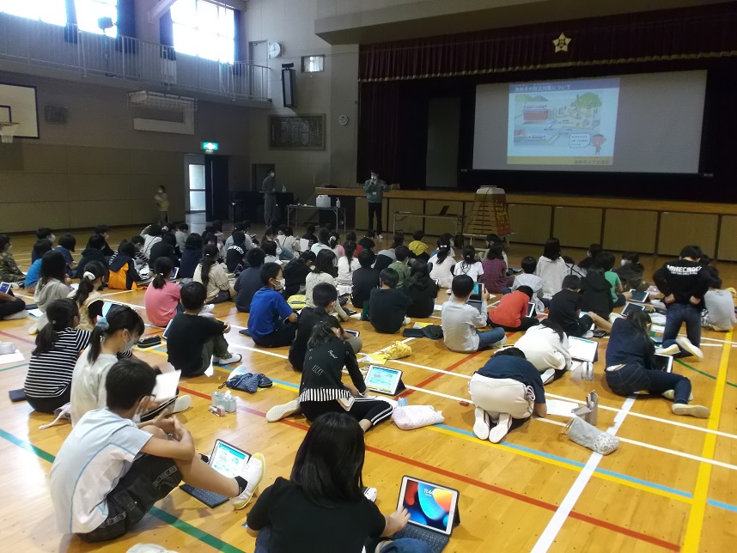
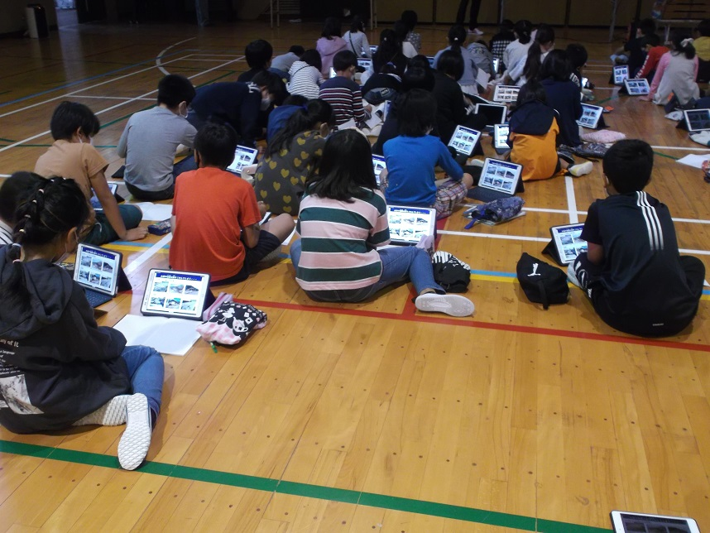

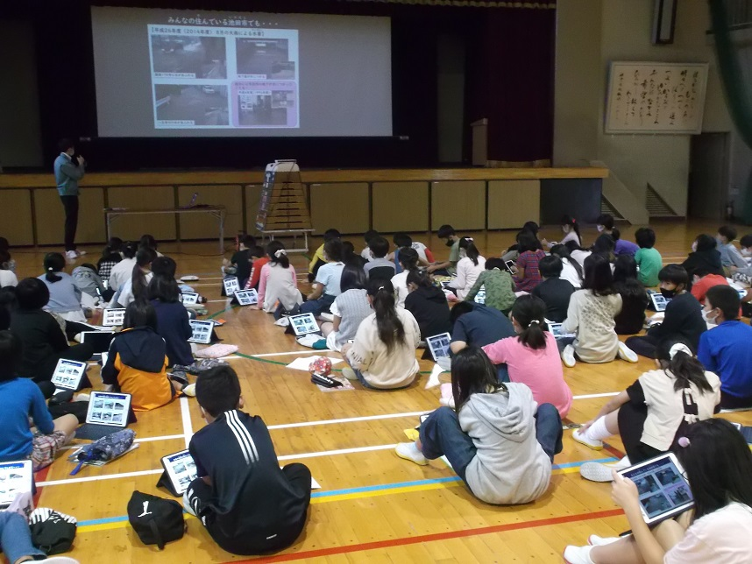
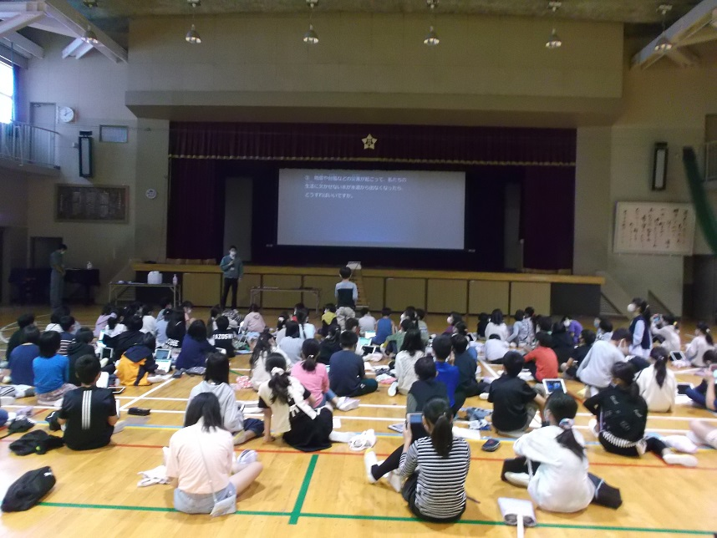

以上

